**Réinitialiser la période de grâce RDS de 120 jours sur 2016 et 2019**

Il faudrait supprimer l’entrée de registre ‘’TimeBomb’’

Se connecter dans le serveur Paie en RDP– puis Windows + r et taper regedit

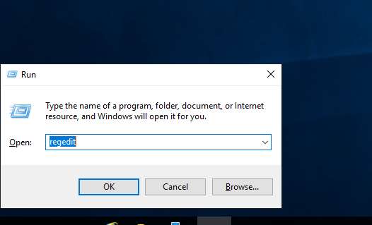

Puis aller jusqu’à le chemin

Computer\HKEY_LOCAL_MACHINE\SYSTEM\CurrentControlSet\Control\Terminal Server\RCM\GracePeriod

Puis clique droit et delete la clé

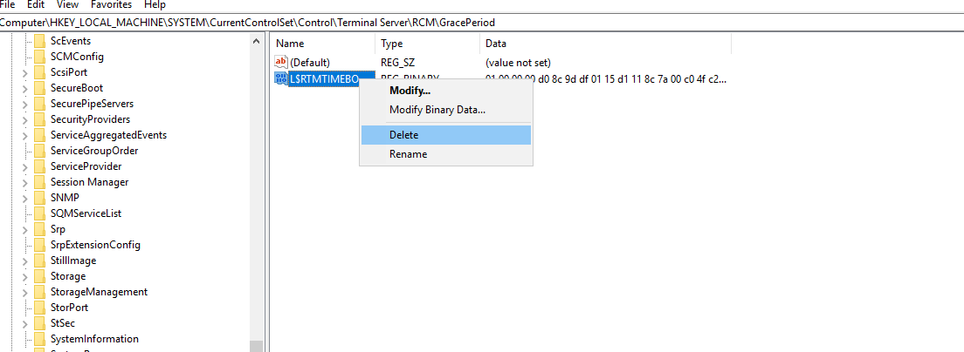

Il faut redémarrer le serveur et se connecter avec le bastion.